**Лабораторная работа 8. Графический метод решения оптимизационных задач**

**Цель работы:** Освоить решение задач графическим методом.

**Задание для выполнения:**

Задание рассчитано на повторение пройденного материала.

Номера задач принять за варианты – 1,11 вариант – задача №1, 2,12 вариант и так далее.

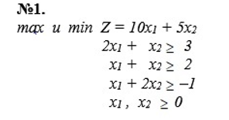**Методика решения:**

1. Строим область допустимых решений, т.е. решаем графически систему неравенств. Для этого строим каждую прямую и определяем полуплоскости, заданные неравенствами (полуплоскости обозначаем штрихом).
2. Строим прямую, соответствующую задаче, или целевой функции, приравненной к нулю. Область допустимых решений может представлять бесконечное множество. Поэтому ищем max и min в области ограничений, если это возможно.

Ход решения и график отобразить в отчете.

**Решение**

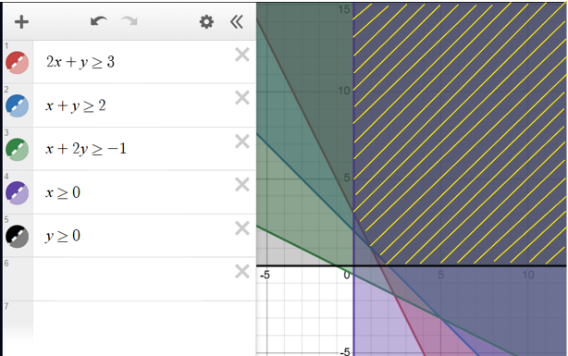

Оптимальные решения отсутствуют, так как система ограничений образует неограниченное сверху множество. Функция Z в данном случае стремится к бесконечности, так как прямую функции можно передвигать в направлении вектора градиента как угодно далеко.

Однако, можно найти минимум:

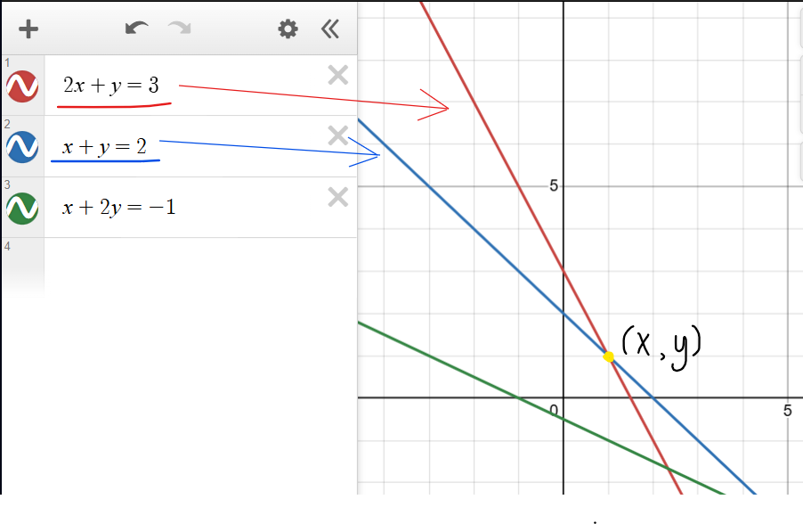

Решаем систему двух уравнений с двумя неизвестными, чтобы найти точку пересечения прямых:

$$\left\{\begin{aligned}2x+y=3 \\ x+y=2\end{aligned}\right.$$

$$\left\{\begin{aligned}4-2y+y=3 \\ x=2-y\end{aligned}\right.$$

$$\left\{\begin{aligned}y=1 \\ x=1\end{aligned}\right.$$

Зная пару (x, y), можно найти минимум Z:

Zmin = 10x+5y = 15